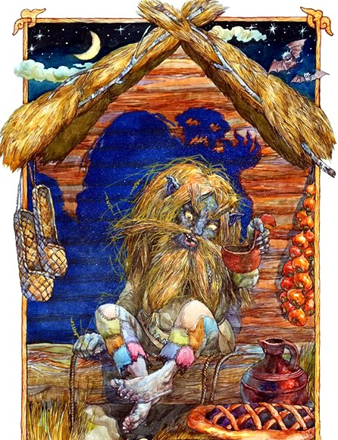
Ночевал овинщик в господской риге, и не было ему по ночам покоя: то кто-то колосники передвигает, то цепами стучит — только грохот раздается, то просто шум стоит. Решил овинщик дознаться, кто ж это по ночам спать ему не дает. В ту ночь не стал он спать ложиться, сел в риге возле горящей печи и от нечего делать корытце мастерит, чтоб сон отогнать.
Делает он корытце, делает, вдруг, откуда ни возьмись, — какой-то незнакомец.
— Ты что тут мастеришь? — спрашивает.
— Вот корытце делаю, чтоб золото лить.
— Зачем же его лить?
— А это уж мое дело, я мужик уже в годах, ни одна девка за меня не идет, а как отолью я себе золотую бороду, тогда, чай, побегут.
— Ох! — воскликнул незнакомец (а был это сам черт), — вот и вправду умные речи! А не возьмешься ли ты и мне золотую бороду отлить?
— Отчего ж не отлить! Но ты должен принести мне три шапки золота, меньше никак нельзя.
Черт согласился, сдернул у овинщика с головы шапку и за золотом побежал. Через три секунды черт вернулся с деньгами и ждет, когда ж ему золотую бороду отольют.
Только как же, дождешься! Станет тебе овинщик золотую бороду отливать! Растопил он смолу в корытце и говорит черту:
— Окуни-ка сюда бороду. Вот застынет на ней золото, и засверкает твоя борода всем на удивление.
Ладно. Сунул черт бороду в смолу. А овинщик смочил ее как следует, подождал немного и говорит:
— Вытаскивай бороду, верно, уж вызолотилась!
Дернул черт бороду раз, дернул два — вот беда-то! — смола застыла, борода вся слиплась, и боль такая, что черт в голос воет. С эдакой-то бородой на людях и не покажешься. Ругается черт, а овинщик его утешает:
— Погоди, погоди, пусть позолота пристанет покрепче!
Пока позолота приставила, спросил черт овинщика:
— А как зовут-то тебя?
— Зовут меня Я-сам! — отвечает овинщик. — А вот теперь можешь идти: позолота-то накрепко к бороде пристала.
Пошел черт к выходу. Пригладил бороду да как заревет от боли:
— Ой, как больно! Ой, как больно! Да такая жест­кая, что и погладить нельзя. Уж не испортил ли ты мою бороду?
Услыхали это чертовы молотильщики, спрашивают:
— Кто тебе бороду испортил, кто испортил?
— Я-сам испортил, Я-сам!
— Ну, коли сам испортил, что ж кричать-то!
С той поры никто в риге больше по ночам не шумел, всех чертей как ветром выдуло. А овинщик разбогател: у него три шапки золота осталось. Женился он на дочери помещика того имения и зажил на славу.

